Videouploadformular: Ändern von Metadaten
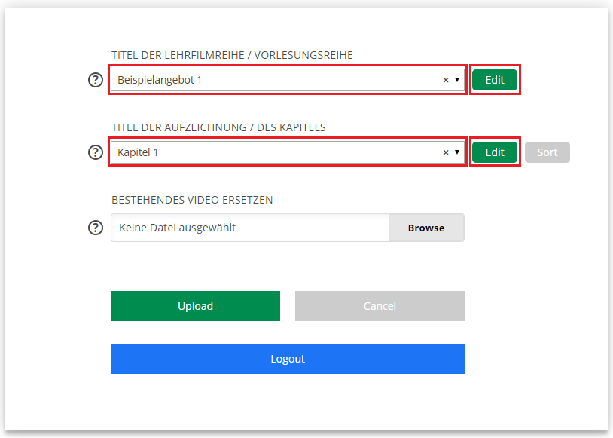
- Möchten Sie die Metadaten eines Angebots zu einer Vorlesungsreihe / Lehrfilmreihe ändern, wählen Sie dieses über das Drop-Down Feld „TITEL DER LEHRFILMREIHE / LEHRFILMREIHE“ aus und klicken Sie anschließend auf den Button „Edit“, der sich neben dem genannten Drop-Down Feld befindet.
- Zum Ändern der Metadaten eines Kapitels wählen Sie zunächst im Drop-Down Feld „TITEL DER LEHRFILMREIHE / LEHRFILMREIHE“ das Angebot aus, zu dem das Kapitel gehört und anschließend das zu ändernde Kapitel im Drop-Down Feld „TITEL DER AUFZEICHNUNG / DES KAPITELS“. Klicken Sie hiernach auf den Button „Edit“ neben dem Drop-Down Feld „TITEL DER AUFZEICHNUNG / DES KAPITELS“.
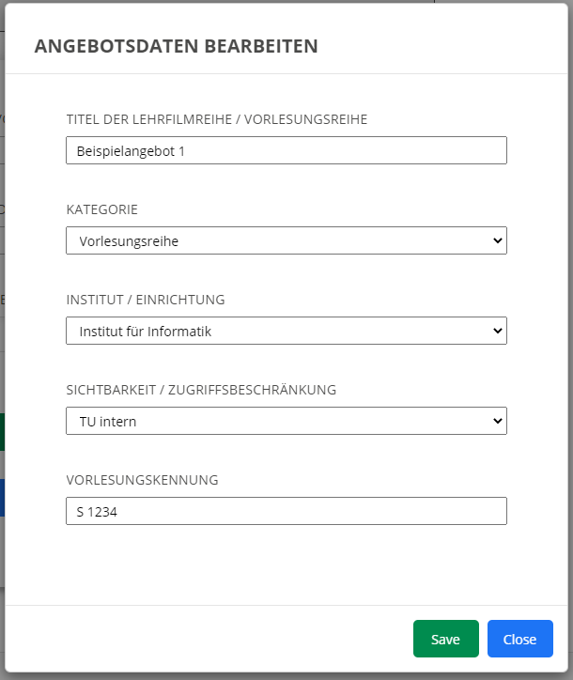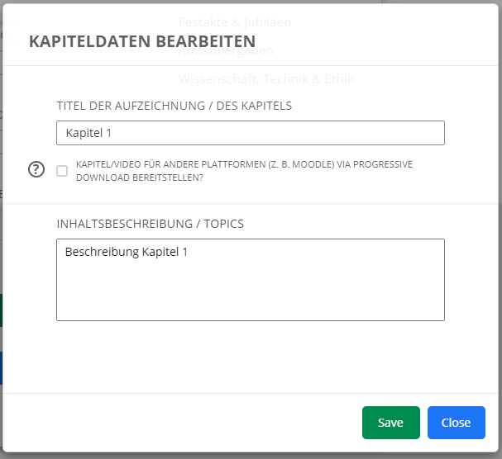
- In dem sich jeweils öffnendem Fenster lassen sich die Metadaten des Angebots (Abbildung links) bzw. des Kapitels (Abbildung rechts) über die bereitgestellten Felder ändern/ergänzen
- Die Änderungen werden nach Klick auf den Button „Save“ gespeichert. Die Fenster lassen sich wieder über den „Close“ Button schließen.
Nicht zuvor gespeicherte Änderungen werden nach Klick auf den Button „Close“ verworfen.

